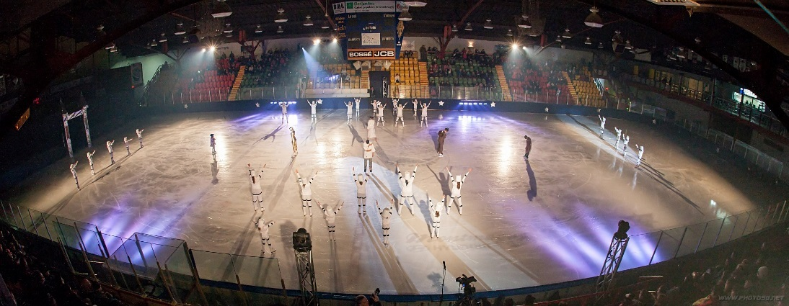

LE CPA DE MONTMAGNY EST À LA RECHERCHE D’ENTRAINEUR
Située à 45 minutes de Québec dans la région de la Chaudière-Appalaches, le club de patinage artistique de Montmagny est à la recherche d’entraineur pour la saison 2017-2018.
Vous êtes intéressés à venir offrir vos techniques d’entraineur à nos jeunes patineurs, vous pouvez communiquer avec le club à l’adresse suivante info@cpamontmagny.com
Nous serons très heureux de vous accueillir parmi nous.

